SESI 1

**KEBUTUHAN MANUSIA – HAK ASASI MANUSIA**

**– TANGGUNG JAWAB MANUSIA**

**Galeri hak asasi manusia**

Poster







PASAL 1

Kita semua terlahir bebas,   
setara dan memiliki pemikiran   
dan ide kita sendiri.   
Kita semua seharusnya   
diperlakukan dengan adil.

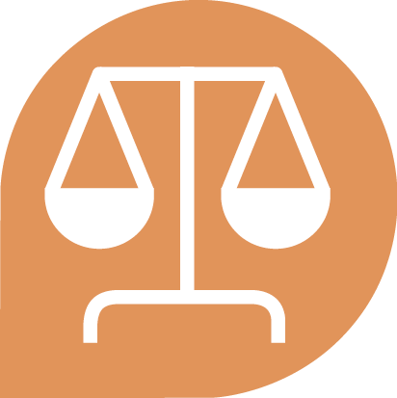

PASAL 2

Hak-hak ini dimiliki oleh   
setiap manusia, terlepas dari

apakah kita kaya atau miskin,   
di negara mana kita tinggal,   
apa jenis kelamin atau   
warna kulit kita,   
bahasa apa yang kita gunakan,   
apa yang kita pikirkan

atau percayai.



PASAL 3

Kita semua memiliki

hak untuk hidup

dalam kebebasan

dan keamanan.



PASAL 4

Tidak ada seorang pun

yang berhak untuk

memperbudak kita

dan kita tidak bisa

memperbudak orang lain.



PASAL 5

Tidak ada seorang pun yang

berhak untuk menyakiti   
atau menyiksa atau

memperlakukan kita

dengan kejam.



PASAL 6

Kita semua memiliki

hak untuk diakui

sebagai pribadi

di mata hukum.



PASAL 7

Hukum yang sama

untuk semua orang.   
Hukum yang harus

memperlakukan kita semua

dengan adil dan melindungi

kita dari diskriminasi.



PASAL 8

Hukum seharusnya   
melindungi hak-hak

kita dan membantu ketika

seseorang melanggar

hak-hak kita.



PASAL 9

Tidak ada seorang pun yang

berhak menangkap atau memenjarakan kita tanpa

alasan yang kuat,

atau mengusir kita pergi

dari negara kita.



PASAL 10

Jika seseorang dituduh

melanggar hukum,

mereka berhak atas

pengadilan yang adil

dan terbuka.



PASAL 11

Tidak ada seorang pun yang dapat disalahkan karena melakukan sesuatu sampai terbukti bahwa mereka melakukannya. Jika orang-orang mengatakan kita melakukan sesuatu yang buruk, kita berhak membuktikan bahwa ini tidak benar. Tidak ada seorang pun yang boleh menghukum kita untuk sesuatu yang tidak kita lakukan, atau karena kita melakukan sesuatu yang tidak melanggar hukum ketika kita melakukannya.



PASAL 12

Tidak ada seorang pun

yang boleh mencoba

mencemarkan nama baik kita.

Tidak ada yang berhak

datang ke rumah kita,

membuka surat kita,

mengganggu kita atau keluarga

kita tanpa alasan yang kuat.



PASAL 13

Kita semua berhak untuk

pergi ke mana pun yang kita

inginkan di dalam negeri

dan bepergian ke luar

negeri sesuka kita.



PASAL 14

Jika kita berada dalam bahaya penganiayaan di negara kita sendiri,

kita semua memiliki hak

untuk melarikan diri ke tempat

yang aman di negara lain.



PASAL 15

Kita semua berhak menjadi

bagian dari suatu negara

– berhak atas   
kewarganegaraan.

 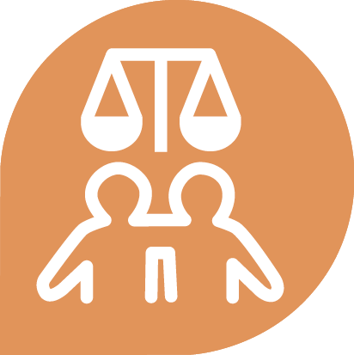

PASAL 16

Setiap orang dewasa berhak

untuk menikah dan berkeluarga   
jika mereka mau.   
Tidak seorang pun boleh   
dipaksa untuk menikah.   
Laki-kali dan perempuan memiliki hak-hak ketika mereka menikah

dan ketika mereka berpisah.



PASAL 17

Setiap orang berhak untuk

memiliki barang-barang

atau membaginya.

Tidak ada yang boleh

mengambil barang-barang

kita tanpa alasan yang kuat.

**  **

PASAL 18

Kita semua berhak untuk berpikir untuk diri sendiri dan mengikuti

hati nurani kita, untuk menganut kepercayaan dan beragama.

Kita semua berhak untuk

menjalankan keyakinan kita

sendiri atau dengan orang lain,

di depan umum dan secara pribadi.

Semua orang berhak untuk

mengubah keyakinan dan agama mereka jika mereka mau.

** **

PASAL 19

Kita semua berhak untuk

mengakses informasi,

mengambil keputusan sendiri, memegang serta mengekspresikan dan berbagi pendapat dan ide

kita dengan orang lain di

mana pun mereka tinggal,

melalui cara apa pun

yang kita inginkan,

misalnya buku atau internet.



PASAL 20

Kita semua berhak untuk bertemu teman-teman kita dan membentuk kelompok yang melakukan

hal-hal bersama, termasuk bekerja

bersama untuk secara damai membela hak-hak kita.

Tidak ada yang bisa memaksa

kita bergabung dengan suatu kelompok kita jika kita tidak mau.



PASAL 21

Kita semua berhak untuk berperan dalam pemerintahan negeri kita. Setiap orang dewasa harus diperbolehkan untuk memilih pemimpin mereka sendiri dari

waktu ke waktu dan harus

melalui pemungutan suara yang

dilakukan secara rahasia.

**  **

PASAL 22

Kita semua berhak atas tempat tinggal, untuk memiliki cukup uang untuk hidup dan untuk mendapatkan bantuan medis jika kita sakit.

Kita semua harus diperbolehkan untuk menikmati dan mengekspresikan diri kita melalui musik, seni, kerajinan, olahraga,

dan menggunakan keterampilan kita.

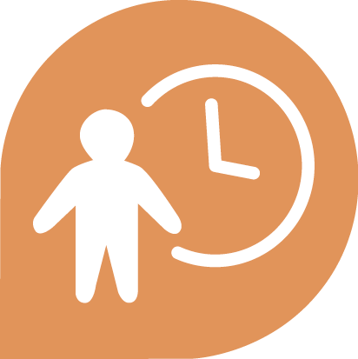

PASAL 23

Setiap orang dewasa berhak atas pekerjaan, untuk mendapatkan upah yang layak atas pekerjaan mereka, dan bergabung dengan

serikat pekerja.



PASAL 24

Kita semua berhak untuk

beristirahat dari pekerjaan

dan bersantai.



PASAL 25

Kita semua berhak atas

kehidupan yang bermartabat,

dengan cukup makanan, pakaian, rumah, dan jaminan kesehatan.

Ibu dan anak-anak,

orang yang tidak bekerja,

orang tua dan orang cacat

semua berhak untuk dibantu.



PASAL 26

Kita semua berhak atas pendidikan. Pendidikan dasar harus gratis.

Kita harus dapat belajar

untuk menempuh sebuah

karir, atau memanfaatkan

semua keterampilan kita.



PASAL 27

Kita semua berhak

atas budaya kita sendiri,

danuntuk menikmati hal-hal

baik yangdibawa oleh ilmu

pengetahuandan pembelajaran

bagi masyarakat.



PASAL 28

Kita memiliki hak untuk hidup

di masyarakat dan dunia yang

damai dan tertib supaya kita

bisa menikmati hak-hak dan kebebasan kita.



PASAL 29

Kita memiliki kewajiban

terhadap orang lain dan

harus melindungi hak dan

kebebasan mereka.



PASAL 30

Tidak ada negara atau

orang yang boleh bertindak

dengan cara yang

menghilangkan hak dan

kebebasan orang lain.